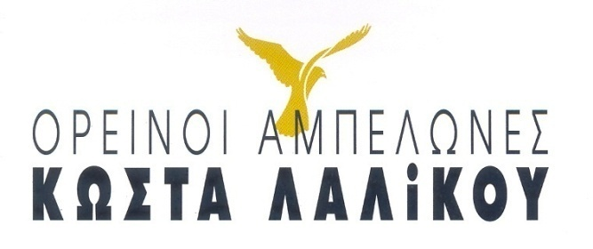

ΠΑΡΟΥΣΙΑΣΗ PORTFOLIO ΑΙΟΛΟΣ

13-10-19
__________________________________________________________

ΛΕΥΚΑ

LALIKOS THE WHITE 2018
Sauvignon Blanc 100%
Κρυοεκχύλιση στους 5ο C και ζύμωση στους 16ο C
σε ανοξείδωτες δεξαμενές.

SIGNAL 2016
Assyrtiko 100%
Κρυοεκχύλιση στους 5 C και ζύμωση στους 16 C
σε ανοξείδωτες δεξαμενές.

LALIKOS GEWURZTRAMINER 2018
Gewürztraminer 100%.
Κρυοεκχύλιση στους 5ο C και ζύμωση στους 16ο C
σε ανοξείδωτες δεξαμενές.

JOKER 2018
Petit grain – Mοσχάτο Αλεξανδρείας 100% Ημίξηρος.
Κρυοεκχύλιση στους 5ο C και ζύμωση στους 14ο C
σε ανοξείδωτες δεξαμενές. Aζύμωτα σάκχαρα 20gr/lt.

ΡΟΖΕ

VARIÉTÉ ΡΟΖΕ 2018
Grenache Rouge - Μοσχόμαυρο . Ημίξηρος.
Κρυοεκχύλιση στους 5 ο C και ζύμωση στους 12 ο C
σε ανοξείδωτες δεξαμενές. Aζύμωτα σάκχαρα 18gr/lt.
ΕΡΥΘΡΑ

THE RED 2015
Cabernet Sauvignon, Merlot
Εκχύλιση και ζύμωση σε ανοξείδωτες δεξαμενές,
πλήρης μηλογαλακτική ζύμωση και ωρίμανση 12 μήνες
σε δρύινα Γαλλικά βαρέλια με παράλληλο battonage.8μήνες στην φιάλη.

ΣΤΑΘΜΟΣ ΚΟΚΚΙΝΟ 2012
Tannat 90% - Syrah 10%
Εκχύλιση και ζύμωση σε ανοξείδωτες δεξαμενές,
πλήρης μηλογαλακτική ζύμωση και ωρίμανση 24 μήνες
σε καινούργια Γαλλικά βαρέλια με παράλληλο battonage
24 μήνες στη φιάλη.

SIGNAL 2015
Syrah 90%- Viogner 10%
Εκχύλιση και ζύμωση σε καινούρια Γαλλικά βαρέλια
και ωρίμανση 12 μήνες σε βαρέλια.
10 μήνες στην φιάλη.

